《ulua底层库编译文档》

作者：骏擎CP

这个文档的主旨教大家怎么编译属于自己的ulua的底层库。
首先，打开编译工程下载地址：http://pan.baidu.com/s/1gd1Wyx9 把下面4项都下载下来。
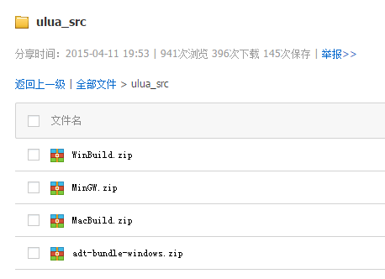
我是用MinGW编译的除了MAC+IOS之外的版本，VS也可以编译的，我没研究，所以就按照MinGW为准吧。
把MinGW.zip解压到D盘，然后在里面找寻相对应的快捷方式，这个路径如下：
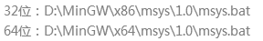
不同平台编译不同的库哈，别搞错了。我主要以32位为准，编译所有的动态库。
然后将adt-bundle-windows.zip下载解压到D盘，路径如下：D:\adt-bundle-windows\ndk-r8d
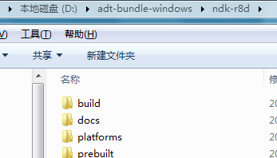

设置NDK的环境变量，否则找不到ndk-build命令，如下图所示：
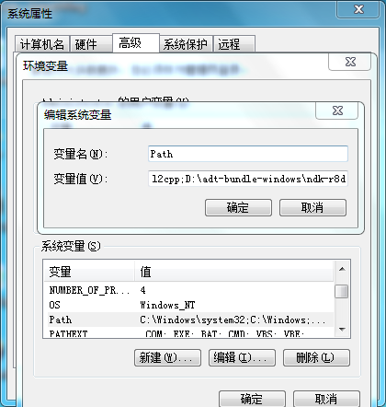

到此为止，我们的Windows下的编译环境已经搭建好了，接下来，我们下载WinBuild.zip到本地，解压出来，并且改名为win_src如图：
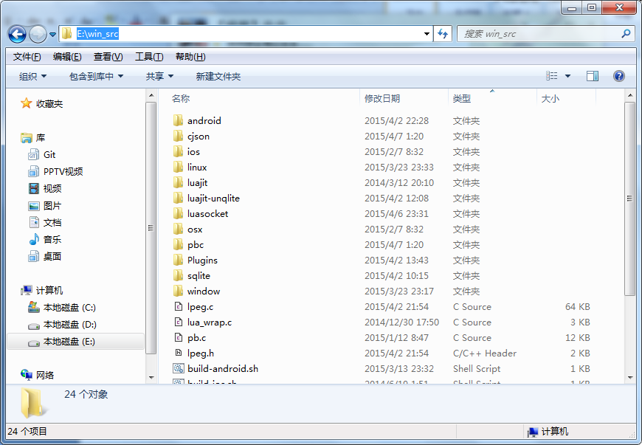

第一部分 WinPC库ulua.dll的编译
然后启动mingw32位批处理，并且进入上面的路径，直接输入./build_win32.sh命令，如图：
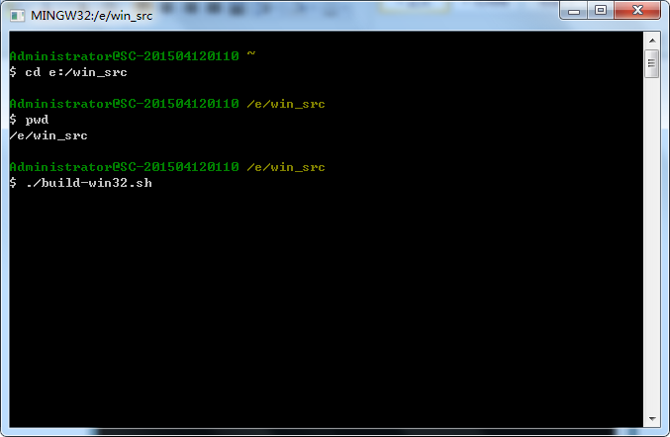
回车，等待build完成。
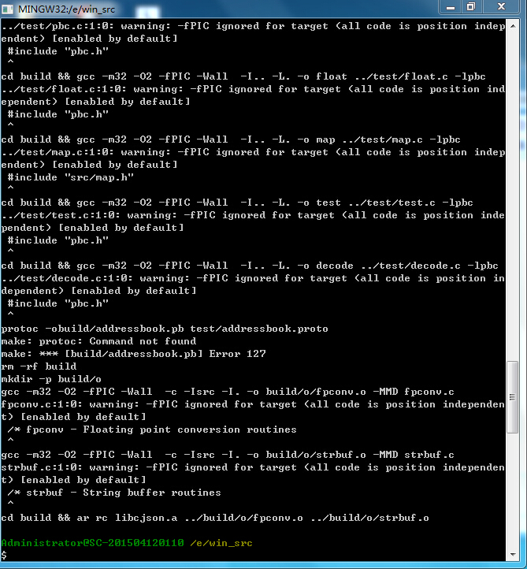
这个编译过程被我弄的已经很简化了，出问题几率不大。如上图应该就编译成功了，那编译的dll在下面的地方。
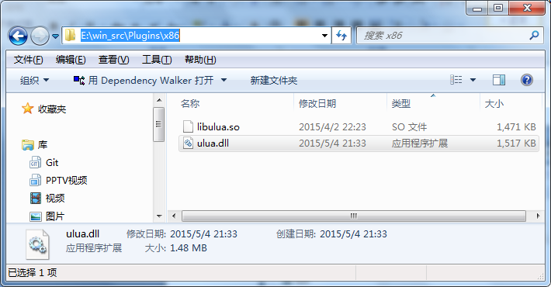
这个ulua.dll就是我们刚才编译出来的，按目录替换到我们/Assets/Plugins/x86下面就可以了，以后启动就会使用你自己编译的dll了，那有人问，为啥我编译的总是找不到dll，秘密在这里，打开刚才的build_win32.sh文件
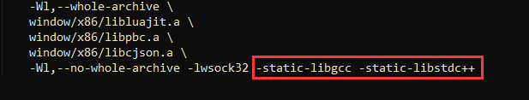
编译选项一定要加上这两个标记，把标准库静态链接进dll，虽然dll容量大了，但是不再依赖其它的库，也就不会找不到dll错误了。

PS：举一反三，win64下面跟Linux下面的32/64位，也都是相同编译方式。这个都搞不定，也不要问我了。

第二部分：安卓库libulua.so的编译
安卓的编译不用build-android.sh，因为ulua本身没有自带安卓编译脚本，所以我们都是自己摸石头过河自己从头写的，单独一个andriod目录。主要靠ndk编译。
我们在命令行进入到如下位置：E:\win_src\android\jni PS：pwd命令是查看当前路径。
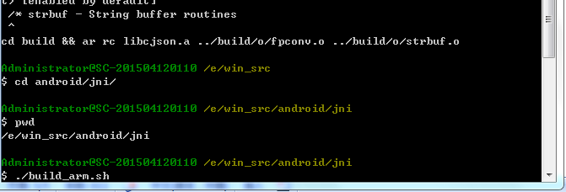
然后输入./build_arm.sh然后回车，等待编译过程，如下图所示：
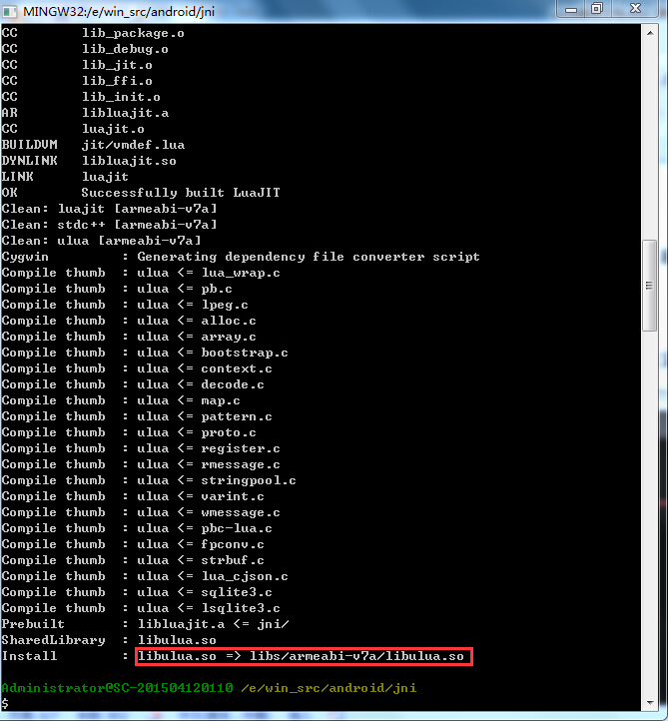
编译完后，它已经告诉你动态库的位置了，上面的.c文件就是除了ulua之外，其他组件的源码，需要修改的话需要打开下面文件，修改其内容。
E:\win_src\android\jni\Android.mk

编译出来的so位置在下面，赶快复制它到你的Unity工程的相对应目录下面去吧：
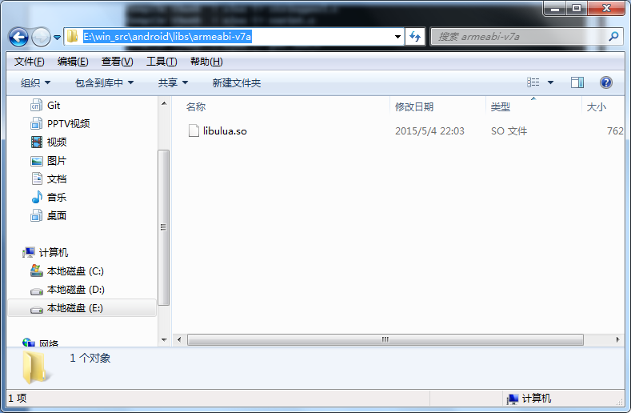
build_x86.sh是intel x86平台，各自生成自己的.so即可。这里就不重复了。祝愿大家编译出属于自己的底层库。

第三部分 MAC/IOS底层库libulua.a的编译
下载MacBuild.zip到MAC上，解压后，可以放到桌面目录。
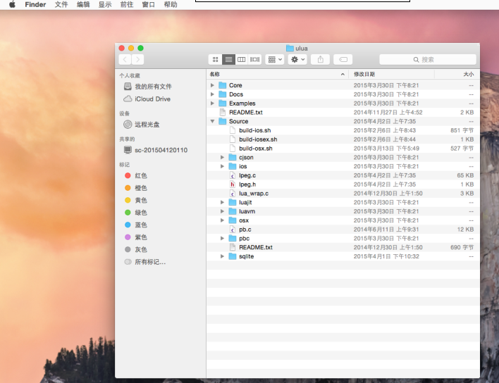
里面最重要的是ios目录跟osx目录，osx就是mac下面需要的bundle文件，它不是以.a形式调用的。
我们先打开osx目录下面的工程文件ulua.xcodeproj，选择下面（路径需要根据自己环境配置，这里可能有些麻烦，但总是能解决的）
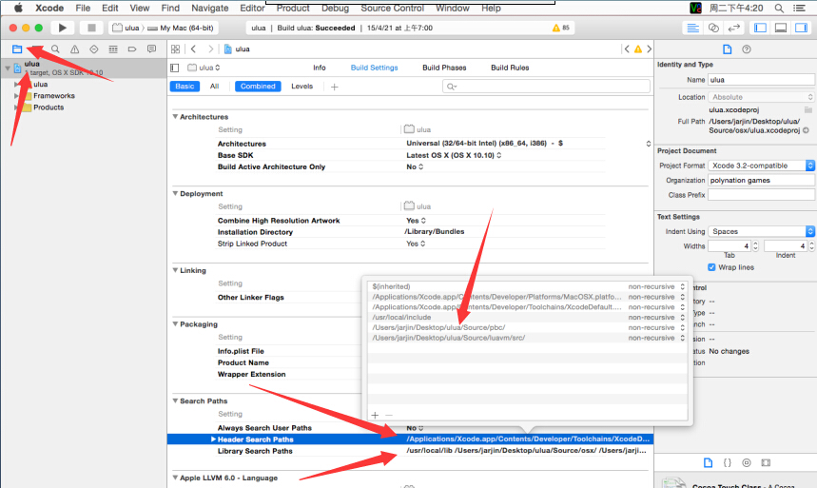
路径配置完毕后，单击工具栏上面Run按钮，如果出现Build Succeeded表示编译完成了。
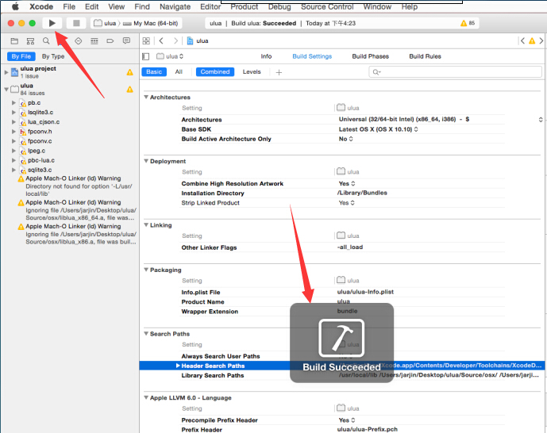
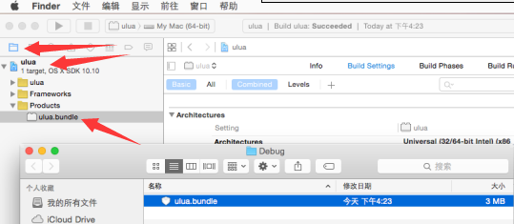
如果在Products下面编译出ulua.bundle文件，就对了，单击右键“Show in Finder”，打开目录，将文件复制到Unity工程Plugins下面即可开始使用了。
其实iOS部分也是如此过程，唯一不同的是它编译出来的是libulua.a，而不是bundle文件。
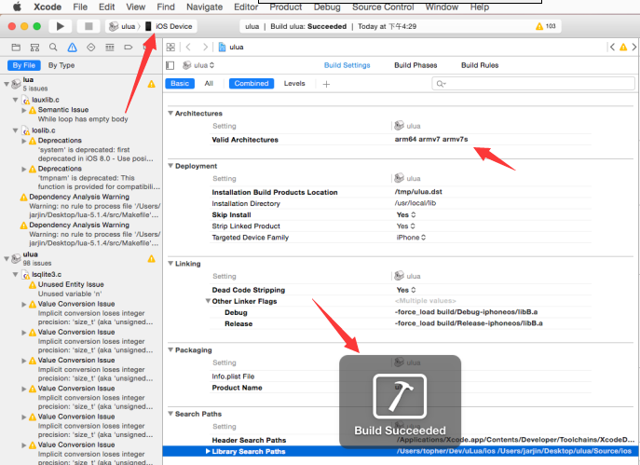
唯一有个注意的地方就是上图左边箭头指向的地方，请选择“iOS Device”如果是其他的可能会出问题，右边上箭头指向的就是动态库支持的CPU结构，大家最担心的arm64也就是ios64不就在里面嘛，一起打包了，这也就支持iOS64设备了。

还是打开下图的Products目录，单击右键“Show in Finder”，打开目录，将我们千思万想的libulua.a复制出来到Unity的Plugins/iOS目录下面去吧。liblua.a是个中间文件，不要复制错了。
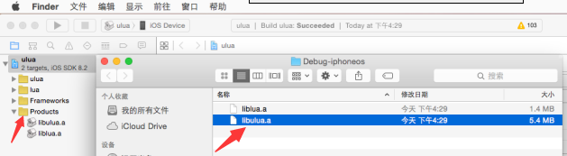

第四部分 自定义编译库组件
其实这一部分，打开编译脚本就能看到，文件内容如：
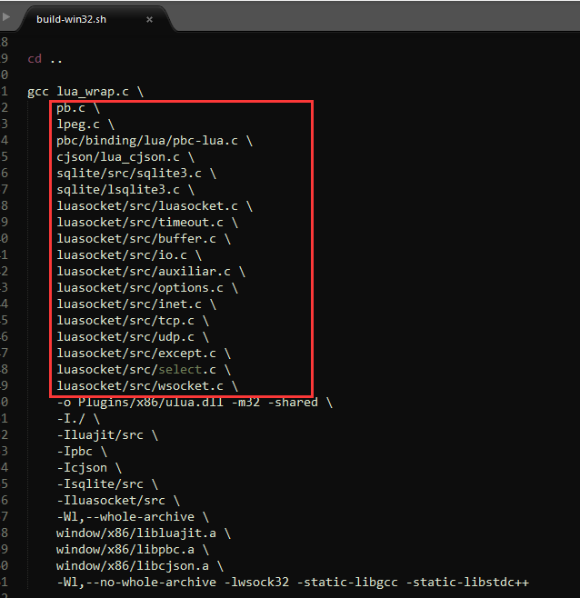
看不懂的就别问啥意思了，那是你缺的东西太多了。也没到自己构建底层库的地步。

